Výsledková listina

ŠKOLNÍHO KOLA SOUTĚŽE V RUSKÉM JAZYCE
Gymnázium Velké Pavlovice

Dne 26. 1. 2020
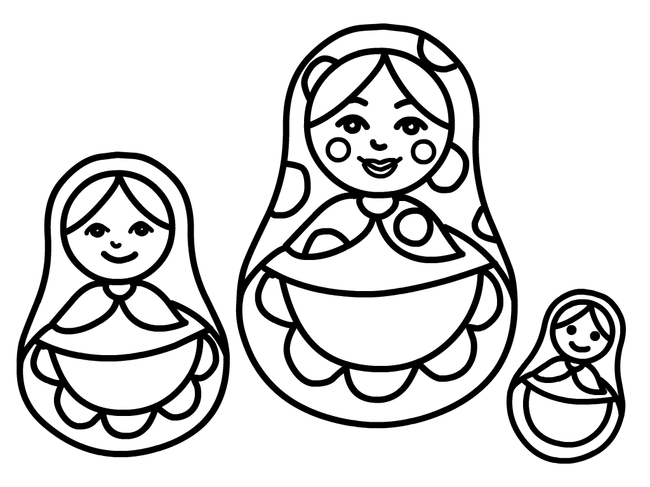

Kategorie - tercie a kvarta
1. místo Julie Veverková
2. místo Johana Kosíková
3. místo Markéta Nováková a Kristýna Polášková

Kategorie SŠ I - kvinta/1.A ,sexta/2.A
1.místo Radka Valná
2.místo Anna Drobiličová a Viktorie Škrobáková
3.místo Magdaléna Švecová

